МУНИЦИПАЛЬНОЕ БЮДЖЕТНОЕ ОБЩЕОБРАЗОВАТЕЛЬНОЕ УЧРЕЖДЕНИЕ СРЕДНЯЯ ОБЩЕОБРАЗОВАТЕЛЬНАЯ ШКОЛА №19

**Методическая разработка**

**«Падежные формы существительных»**

Выполнила: Бунядова Вазифа Эльхановна

E-mail [vazifa_2021@mail.ru](mailto:vazifa_2021@mail.ru)

Тел 8 (932) 402-06-56

**Сургут 2024**

**Класс (группа):** 5

**Тема урока/занятия:** «Падежные формы существительных»

**Цель урока (занятия):**

* повторение грамматической темы: «Творительный и винительный падежи», повторение лексической темы: пополнение словарного запаса, синонимы и антонимы.

**Задачи урока (занятия):**

* закрепить знания о падежных формах, научиться определять синонимы и антонимы, составить с детьми-инофонами интеллект-карту

**Планируемые результаты урока (занятия):**

Познавательные: поиск и выделение необходимой информации, осознанное и произвольное построение речевого высказывания в устной форме;

Личностные: самоопределение, нравственно-этическая ориентация, способность к самооценке своих действий, поступков;

Регулятивные УУД: целеполагание, планирование, саморегуляция, выделение и осознание обучающимися того, что уже усвоено и что еще нужно усвоить;

Коммуникативные УУД: планирование учебного сотрудничества с учителем и сверстниками, соблюдение правил речевого поведения, умение высказывать и обосновывать свою точку зрения.

**Вид и формы урока:** урок-повторение.

**Оборудование:** карточки, средства ИКТ, доска, маркеры.

**УМК:** учебник «Русский язык» под редакцией  Т.А. Ладыженской

**Методы и формы обучения:** наблюдение над языком, создание проблемных ситуаций; индивидуальная, групповая, фронтальная.

**Современные образовательные технологии и/или методики:** групповые технологии, технология коммуникативного обучения иноязычной культуре, технология развивающего обучения, информационно-коммуникационные технологии обучения иностранному языку, игровые технологии, диалог культур, интерактивные технологии.

**Актуальность:**

В настоящее время в России, особенно в крупных городах, увеличивается число мигрантов и, соответственно, их детей. Для успешной интеграции детей-мигрантов в российскую культуру и обычаи важно обеспечить им возможность учиться русскому языку и литературе. Это помогает им не только освоить язык, но и лучше понять и принять местную культуру.

Сегодня представители разных наций, национальностей и культур живут в одном обществе и используют для общения не один, а несколько языков. Неоспоримым фактом является то, что в крупных городах мигрантов становится все больше, а это значит, что в учебных заведениях иностранцы сидят за партами вместе с русскоязычными учениками. Учебные заведения все чаще сталкиваются с многонациональным составом учеников, и важно создавать условия для их общения и взаимодействия. Различные культуры и языки становятся частью повседневного общения в школах, что способствует культурному обмену и взаимопониманию. В некоторых школах процентное соотношение иностранных учащихся и местных жителей уже сравнялось, а сами школы можно назвать многонациональными, т.к. в них обучаются дети, представляющие 20 и более национальностей. Основная задача заключается в том, чтобы создать гармоничное общество, где каждый человек может сохранить свою национальную и культурную идентичность, но при этом успешно интегрироваться в российскую культуру и общество. Обучение языку и культуре играет важную роль в достижении этой цели.

**Ход урока:**

1. **Организационный момент**

Вовлечение в ход урока

*«Язык – важнейшее средство общения»*

Обсуждение с учащимися данного эпиграфа: согласны ли вы с автором? Какую проблему он поднимает? Как вы понимаете слово «язык» в данном контексте?

**Деятельность учителя:** включение в деловой ритм

**Деятельность обучающихся:** подготовка класса к уроку

1. **Артикуляционная гимнастика**

|  |  |
| --- | --- |
| *Колёса закружились,*  *Вот так вот, вот так вот!*  *Вперёд мы покатились.*  *Вот так вот!*  *И мы не просто так сидим,*  *Бип-бип-бип, Бип-бип-бип!*  *Мы громко-громко все гудим:*  *Бип-бип-бип!*  **Описание:** (*Рот широко открыть и делать круговые движения, касаясь кончиком языка верхней и нижней губы. Сначала по часовой стрелке, затем против часовой стрелки.)* | https://narisyu.cdnbro.com/posts/10855888-avtobus-detskii-risunok-54.jpg |

**Цель:**отрабатывать подъем языка, подготавливать его к выработке вибрации, растягивать подъязычную связку, укреплять мышцы языка.

Проговаривание скороговорок. Формирование навыков произношения.

*Начнем наше занятие со скороговорок.*

**Скороговорка** - жанр устного народного творчества. Это специально подобранная фраза

с трудно выговариваемым подбором звуков, быстро произносимая шуточная поговорка

или прибаутка. На Руси скороговорки появились еще в глубокую старину. Они помогают

ребенку быстрее освоить родную речь и научиться хорошо говорить. Скороговорки учат

говорить, правильно произносить слова. Раньше этот жанр так и назывался "чистоговорки". Авторы скороговорок стремились к тому, чтобы ребенок учился правильно произносить слова с удовольствием, поэтому изображенные в них картины жизни часто вызывают

смех, улыбку.

*- Белые бараны били в барабаны.*

*- Бык тупогуб, у быка губа тупа.*

*- Гроза грозна, грозна гроза*

Деятельность учителя: *проговаривание вместе с учащимися артикуляционную гимнастику*

Деятельность учащихся: *выполняют упражнение вместе с учителем, повторяя*

**Повторение ранее изученного о словах.** 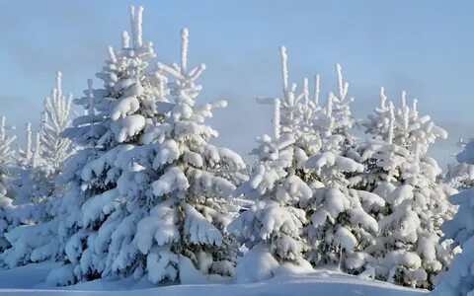

Дети собирают небольшой текст на определенную тему, правильно проговаривая ранее изученные слова. Например, тема *зима*. Учитель говорит слово «Наступила», а дети собирают небольшие предложения. (3 минуты) (На слайде появляются картинки на определенную тематику)

*«наступила зима. Дети вышли на улицу играть в снежки»*

1. **Актуализация опорных знаний**

Учитель настриавает на восприятие нового материала.

*(Учащиеся должны сами определить тему урока, проблему, сформулировать цели)*

Деятельность учителя: *Читает адаптированный текст Давида Кали «Горошек»*

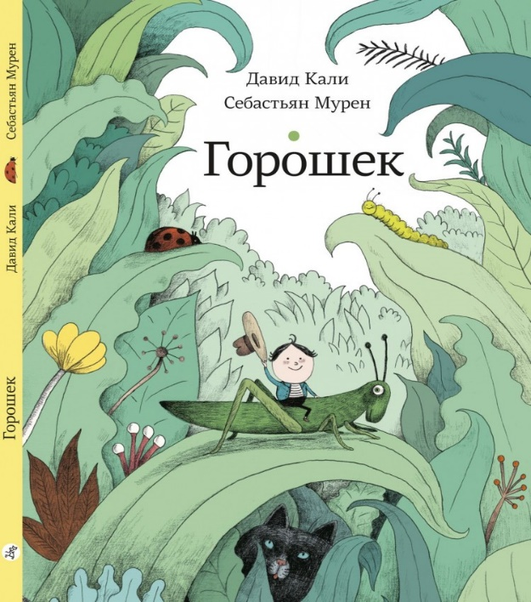

Деятельность учащихся: *Внимательно слушают.Читают по цепочке, останавливаясь на некоторых словах, при этом рассматривают картинки. (групповая работа с текстом, слушание и чтение по цепочке)*

**При чтении этого рассказа можно не использовать презентацию или какие-то картинки, в книге все это показано. Детям легко будет понять незнакомое слово. Также все незнакомые слова мы выписываем на листочек и объясняем**

**IV Изучение нового материала (закрепление)**

*(Главное – для чего учащимся нужен этот материал)*

Связь с жизнью, с будущей профессией, с жизнью класса

Деятельность учителя: *Задает вопросы.*

Кто главный герой рассказа?

Какой он?

Какой мир вокруг него?

Что он делает?

И т.д.

(*Совместно составляют интеллект-карту* )

Деятельность учащихся: *Ребята составляют карту в тетради, записывают вместе с учителем, комментируют.*

*В центре карты записывают «горошек», далее прилагательные, которые характеризуют его. Напротив записываем прилагательные, которые характеризуют «Вселенную». Далее объяснение синонимов «крохотный-маленький», «большой-огромный», антонимов «огромный - крохотный»*

*Записывая глаголы и имена существительные, комментируют, задают вопросы, определяют падежи вместе с учителем и ребятами.*

Словарик

Крошечный - очень маленький,

Огромный – очень большой

*Крошечный*

*Храбрый*

*Крошечный*

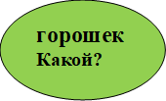

*Маленький Бедный*

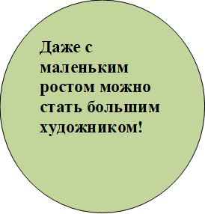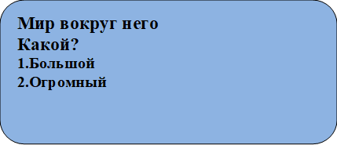

Родился

Взять (что?) одежду

Попросить (у кого?) у кукол

штурмовать (что?) вершины

ходить (по чему?) по канату

водить (что?) машину

любил смотреть (на что?) на звезды

думать (о чем?) о Вселенной

любил читать (что?) книги

забираться (на что?) на деревья

пошел (куда? Во что?) в школу

маленький по сравнению (с чем?) с партой, с флейтой, с мячом, с тарелкой,

играть (с кем?) с детьми

рисовал (что?) марки

садится (во что?) в машину

едет (куда? на что?) на работу

**.** **Рефлексия**

Подведение итогов урока.

Деятельность учителя: подведение итогов урока, спрашивает учеников что такое многозначные слова, спрашивает возникали ли трудности

Деятельность учащихся: формулируют выводы урока, отвечают на вопросы учителя.

**IX**. **Дифференцированное домашнее задание**

В зависимости от уровня подготовки ученика и уровня принадлежности к языковой среде, предлагается дифференцированное домашнее задание, позволяющее закрепить пройденный на уроке материал.

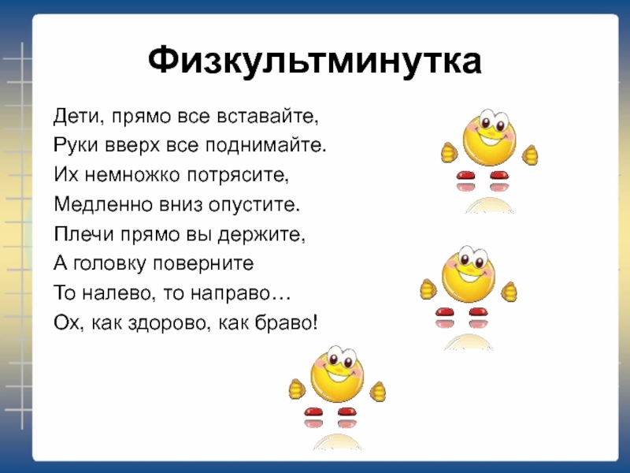

**V Закрепление знаний.**

*проверка понимания изученного материала. Расширение общей эрудиции и культуры учащихся. Воспитание нравственных качеств.*

Деятельность учителя*: Помогает распознать падежи и записывает на доске.*

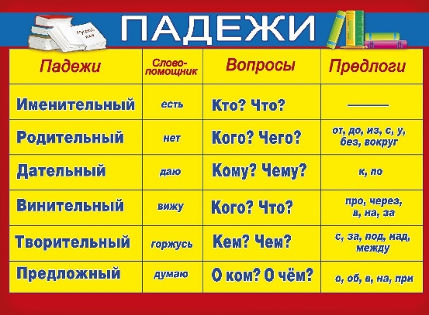

Деятельность учащихся: *Сами записывают оставшиеся глагола и имена существительные. Определяют падежи, сопоставляют и делают вывод о том, какой падеж чаще всего используется (групповая работа, взаимопроверка )*

**VI Рефлексия**

( Закрепить полученные знания. Проверить уровень усвоения материала. Проверить настроение, психологическую комфортность. )

**Учитель задает вопросы:**

Что мы сегодня с вами изучили?

О чем говорили?

Родился

Взять (что?) одежду

Попросить (у кого?) у кукол

штурмовать (что?) вершины

ходить (по чему?) по канату

водить (что?) машину

любил смотреть (на что?) на звезды

думать (о чем?) о Вселенной

любил читать (что?) книги

забираться (на что?) на деревья

пошел (куда? Во что?) в школу

маленький по сравнению (с чем?) с партой,

с флейтой,

с мячом,

с тарелкой,

играть (с кем?) с детьми

рисовал (что?) марки

садится (во что?) в машину

едет (куда? на что?) на работу

Какую сказку читали?

И какой вывод мы с вами можем сделать?

**Учащиеся:**

1.Мы говорили о «горошке». Он был очень крохотный, а Вселенная была огромной. Он был маленький, но это не помешало стать ему большим художником.

2. Изучили и закрепили знания о Винительном и Творительном падежах.

3. Узнали новые слова

4.Нашли похожие и противоположные слова

**VII Домашнее задание (творческое)**

Объяснить и записать значение фразы: «**Даже с маленьким ростом можно стать большим художником**», пересказать изученный текст.

**Заключение**

Считаю важным отметить, что персональные занятия и индивидуальный подход очень важен при обучении детей и является одним из основных принципов педагогики на настоящий день. Тем более, он необходим при обучении учащихся, для которых русский язык не является родным языком.

Учителя не должны забывать о том, что каждый ученик является индивидуальностью и заслуживает личного развития. Ребенок, для которого русский язык не является родным, может испытывать сложности и комплексы, связанные с его изучением. Поэтому ученики должны всегда чувствовать поддержку от педагога, а учитель должен помочь им преодолеть трудности.

Главная задача педагогов заключается в том, чтобы помочь ученикам усвоить новый язык и достичь нужного уровня владения им, соответствующего образовательным задачам. Особенности каждого ученика должны приниматься во внимание и использоваться при планировании и проведении занятий.  
 Индивидуальный подход играет важную роль в обучении детей, особенно учеников, изучающих русский язык как иностранный. Педагоги должны быть готовы адаптировать свои методы и подходы к каждому ребенку, чтобы помочь им успешно овладеть языком.

**Библиографический список**

1. **Косинова Е.М. “ Артикуляционная гимнастика” – 2023 г.**
2. **Кали Давид “Горошек”. Самокат - 2018**
3. **С. И. Ожигов “Толковый словарь русского языка” – 2021 г.**
4. **Синёва О. В. Русский язык: от ступени к ступени. Произношение, чтение и письмо. Сопроводительный курс русского языка. М., Центр «Этносфера», 2012.**
5. **Балыхина Т. М. Методика преподавания русского языка как неродного, нового / Учебное пособие. – М.: Изд-во РУДН, 2007.**
6. **В.П. Жуков “Школьный фразеологический словарь русского языка” - 1980**
7. **УМК Т. А. Ладыженской, М. Т. Баранова, Л. А. Тростенцовой и др. Русский язык. 5 класс. Учеб, для общеобразоват. учреждений. В 2 частях. 2012 г.**